Экскурсия группы № 2 в цирк
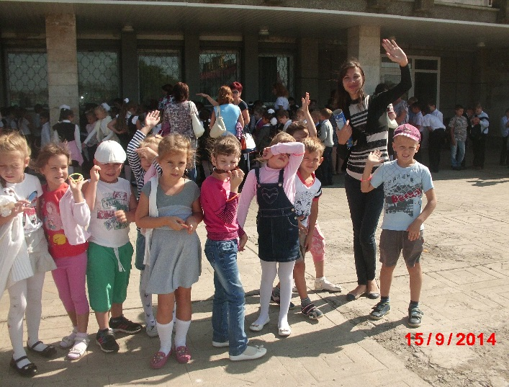
15 сентября 2014 года наша группа побывала на цирковом представлении во Дворце Спорта «Олимп». Первый раз мы с детьми самостоятельно вышли за пределы детского сада. По дороге в цирк дети вспоминали правила дорожного движения, узнавали и называли знакомые дорожные знаки. В общем, показали себя грамотными пешеходами.
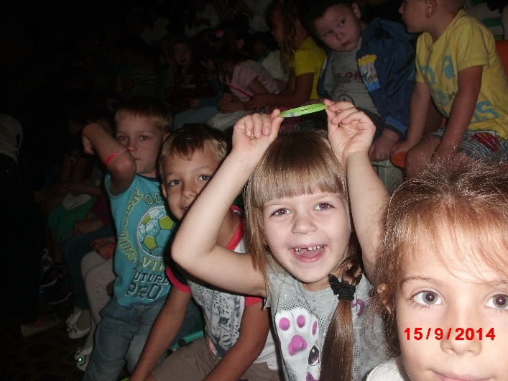
Придя в цирк, мы заняли места, согласно купленным билетам и стали взволнованно ждать начала представления.
Нашим детям понравилась вся цирковая программа, но особенно им запомнились дрессированные пудели. В восторге они были и от курицы по имени Даша, которая оказалась талантливой актрисой и, по совместительству, помощницей клоуна.
После каждого номера ребята кричали «браво!» и подкрепляли свое восхищение бурными аплодисментами.
Дети остались очень довольны походом в цирк, вернулись в детский сад в приподнятом настроении, да еще и с подарками!
